河南工业职业技术大学教职工运动会
趣味赛项目规则说明
（2026年4月23日-24日）
项 目 | 规 则 图 片 | 规 则 说 明
6人火炬传递 | 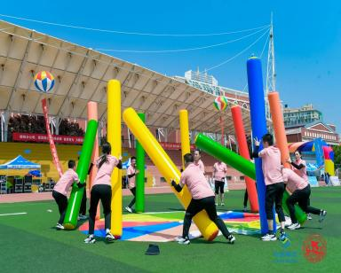 | 团体赛，参与人数：6人  比赛方法：比赛开始前，6名选手在各自的颜色区域内手扶器材，其中一名选手发号施令。比赛开始后，发号施令的人说“转”，选手们顺时针跑位，人转器材不转，然后在顺时针交换位置的过程中器材不能倒地，视为成功一次。一分钟内，哪个队成功交换的次数越多成绩越靠前。
5人击鼓颠球 | 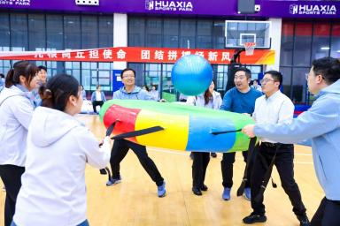 | 团体赛，参与人数：5人  比赛方法：选手同时手持充气大鼓，把球颠起来、高度需高于20厘米，中间球掉落，捡起来继续进行，不计数，但计时继续进行。一分钟，累计颠球数量越多，成绩越靠前。
5人跳大绳 | 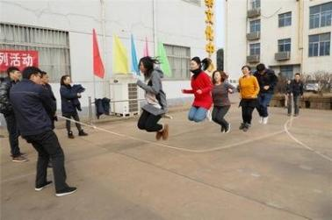 | 团体赛，参与人数：5人，摇绳2人  比赛方法：比赛队员集体站成一路纵队跳绳。比赛结果以一分钟内通过绳子的总次数为最后成绩，次数越多，成绩越靠前。
趣味套圈 | 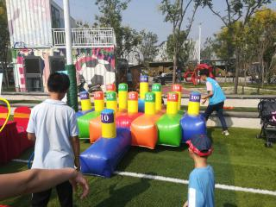 | 参与人数：个人赛  比赛方法：在规定的标识线上投掷6个圈，累计命中分值越高，成绩越靠前。
点球大战 | 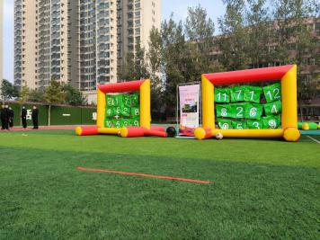 | 参与人数：个人赛  比赛方法：每人6次射门，累计命中数值越多，成绩越靠前。
丢沙包  大赛 | 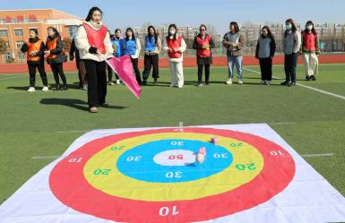 | 参与人数：个人赛  比赛方法：每人6个沙包，累计命中分值越高，成绩越靠前。
一分钟  跳绳 | 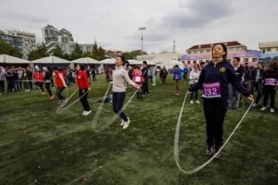 | 参与人数：个人赛  比赛方法：1分钟时间内，累计跳的越多，成绩越靠前。
一分钟  踢毽子 | 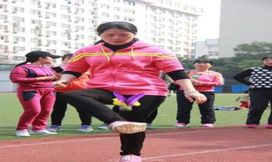 | 参与人数：个人赛  比赛方法：1分钟时间内，累计踢的越多，成绩越靠前。
趣味投壶 | 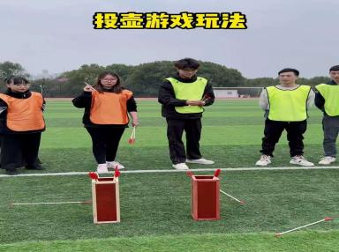 | 参与人数：个人赛  比赛方法：站在标识线前，每人投10只箭，累计投中分值越高，成绩越靠前。
一米投篮 | 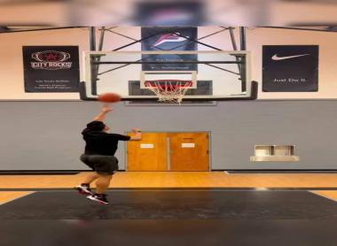 | 参与人数：个人赛  比赛方法：站在篮下一米处，每人投10次，累计投中的越多，成绩越靠前。
罚球线  投篮 | 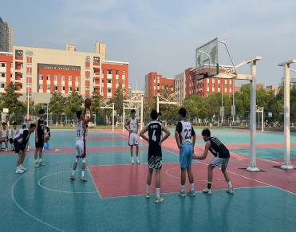 | 参与人数：个人赛  比赛方法：站在罚球线处，每人投10次，累计投中的越多，成绩越靠前。

